LE PAROLE DELLA SCIENZA

Agli alunni viene insegnato come trasformare un magnete temporaneo in uno permanente.  Prendiamo un ago da lana in acciaio temperato e sfreghiamo su di esso una cinquantina di volte uno dei poli di un magnete.  Questa operazione di strofinio deve essere eseguita con molta attenzione: occorre strofinare l’ago sempre nello stesso senso e non in avanti e indietro. | 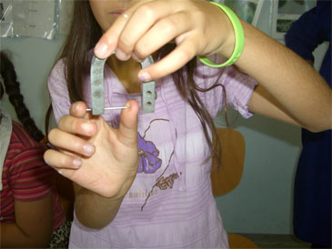
Ora proviamo ad avvicinare l’ago a un po’ di limatura di ferro e vediamo che essa viene attirata dall’ago: abbiamo dunque ottenuto un nuovo magnete permanente.  Possiamo concludere che lo strofinio regolare e prolungato di un magnete su un oggetto di acciaio sviluppa nell’acciaio una magnetizzazione permanente. | 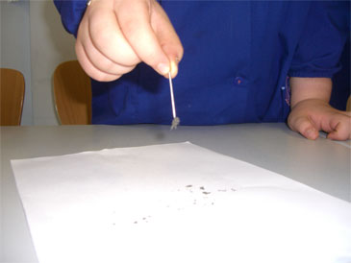

TORNA ALLA MAPPA

